Diseño Electrónico Preliminar del Proyecto Final

Juan Manuel Calvo Duque  
*Universidad Autónoma de Manizales*   
*Maestría en Ingeniería   
Diseño de Dispositivos IoT*  
juan.calvod@autonoma.edu.co

*Resumen –* El presente documento téncico se enfoca en analizar y sintetizar los requisites técnicos y funcionales del diseño prelimiar de un sistema de monitoreo de conductor para vehículos de transporte Terrestre. El sistema propuesto combina tecnologías para vision artificial e internet de las cosas para detectar y reportar comportamientos de riesgo de los conductores. Se utiliza la placa AMB82-MINI como núcleo de adquisición y procesamiento de datos, que integra capacidades de vision artificial y comunicación.Además, se incorpora el modulo SIM7600X para la comunicación LTE y el modulo LM2596 para regular el voltaje de alimentación de los componentes electrónicos. El modulo GY-85 se utiliza para sensar la aceleración y movimientos del vehículo. Este sistema funciona en el rango de voltaje de 5V, por lo que se puede integrar con el sistema eléctrico del camion mediant eel regulador LM2596. Se describe cada componente, el funcionamiento general del sistema y se anexa el diseño esquemático preliminar.

*Abstract*— This technical paper focuses on analyzing and synthesizing the technical and functional requirements of the preliminary design of a driver monitoring system for ground transportation vehicles. The proposed system combines technologies for artificial vision and internet of things to detect and report risky driver behaviors. The AMB82-MINI board is used as the core for data acquisition and processing, which integrates machine vision and communication capabilities, the SIM7600X module for LTE communication and the LM2596 module to regulate the power supply voltage of the electronic components. The GY-85 module is used to sense the acceleration and movements of the vehicle. This system operates in the 5V voltage range, so it can be integrated with the truck's electrical system through the LM2596 regulator. Each component is described, the general operation of the system is described and the preliminary schematic design is attached.

Palabras clave—Sistema de monitoreo de conductor, seguridad vial, Internet de las cosas, Visión artificial.

# Introducción

El desarrollo de las tecnologías de la información y las comunicaciones ha traído cambios significativos en las personas, la sociedad y las industrias, ya que se han incorporado tecnologías para soportar las actividades diarias [1]. En este contexto, la conducción de vehículos también se ha beneficiado, actividad en donde la tecnología juega un papel fundamental para la prevención de accidentes de tránsito.

La conducción de vehículos terrestres es una actividad que exige atención constante y reacciones rápidas, y algunos factores como la distracción, el sueño y la fatiga pueden poner en riesgo la seguridad vial. Por esto, la conducción de vehículos terrestres se ha convertido en un campo de estudio y desarrollo tecnológico centrado en mejorar la seguridad de las carreteras. Uno de los enfoques de este contexto es el desarrollo de sistemas de monitoreo de conductor (DMS, por sus siglas en inglés) [2].

Los DMS tienen como objetivo principal evaluar el comportamiento del conductor mientras está al volante. Estos sistemas utilizan una variedad de sensores y tecnologías, como la visión artificial e internet de las cosas (IoT), para detectar signos de distracción, fatiga, distracción y otros comportamientos de riesgo [3][4]. Aunque estas tecnologías avanzan velozmente, se enfrentan a algunos desafíos técnicos. Por el lado de la visión artificial se debe abordar la eficiencia y la precisión [5]. Mientras que, por el lado del IoT se plantean desafíos en términos de conectividad, gestión y seguridad de los datos [6][7].

En este contexto, es importante destacar que existen soluciones funcionales de DMS. Sin embargo, al utilizar algoritmos potentes de visión artificial que demandan una gran capacidad de cómputo y resultan costosas [8][9]. Esto ha generado la generado la necesidad de desarrollar soluciones más eficientes que mantengan la efectividad sin comprometer el rendimiento ni elevar los costos.

Este proyecto tiene como objetivo desarrollar un sistema de monitoreo de conductor de borde que integre tecnologías de visión artificial e IoT para reconocer y reportar situaciones de riesgo en camiones, para mejorar la seguridad vial y prevenir la ocurrencia de accidentes. En el presente documento de explorará detalladamente el diseño del sistema electrónico del sistema descrito, señalando los componentes necesarios y describiendo como estos contribuyen con el funcionamiento general del sistema.

# componentes y diseño del sistema

## Lista de componentes.

Como se expuso en la sección anterior, este proyecto busca desarrollar un sistema de monitoreo de conductor de borde que integre tecnologías de visión artificial e IoT para reconocer y reportar situaciones de riesgo.

La selección de componentes se basa en las necesidades principales que debe tener el sistema, que se describen a continuación:

### Monitoreo en tiempo real: El monitoreo en tiempo real es fundamental para detectar rápidamente situaciones de riesgo y poder alterar oportunamente a las entes invlocradas. Por esto, la placa de desarrollo AMB82-Mini será el núcelo del sistema, ya que permite el procesamiento en tiempo real de datos de sensores e imágenes capatadas por cámara.

### Detección de otros comportamiento de riesgo: Cambios bruscos en la aceleración y orientación del vehículo pueden ser indicador malos hábitos de conducción y comportamientos de riesgo al volante. El módulo GY-85 se utilizará para medir estos parámetros.

### Comunicación en la nube: Ya que una funcionalidad importante es el reporte de situaciones de riesgo en tiempo real, la comunicación con la nube es fundamental en este sistema. El módulo SIM7600X proporciona conectividad LTE para enviar los reportes a la nube en un contexto de condiciones cambiantes como lo es la conducción de vehículos terrestres.

### Gestión eficiente de la energía: Para garantizar el funcionamiento continuo del sistema se debe gestionar la energía disponible de forma eficiente. Ya que el sistema eléctrico de los vehíclos en los que se busca integrar este sistema está diseñado para operar con voltajes de 12 o 24V, mientras que los componentes del sistema electrónico propuesto requieren una alimentación de 5V, es necesario incluir un sistema de regulación de voltaje para adecuar la tensión de entrada. Para esto se utilizará el módulo regulador de tensión conmutada LM2596.

En la siguiente tabla (TABLA 1) se describen con brevedad los componentes mencionados anteriormente.

TABLA 1. Componentes del sistema

|  |  |  |
| --- | --- | --- |
| Componente | Cantidad | Descripción |
| AMB82-Mini | 1 | Placa de desarrollo basada en el microcontrolador RTL8735B, también llamado AmebaPro-II, un SoC de cámara Bluetooth y LAN inalámbrica 802.11 a/b/g/n. |
| SIM7600X 4G HAT | 1 | Placa basada en el microcontrolador SIM7600G-H, con comunicación LTE Cat-4 4G/3G/2G habilitada, posicionamiento global GNSS y soporte multibanda. Admite protocolos de comunicación en la nube, llamadas telefónicas y soporte SMS. |
| GY-85 | 1 | Módulo de medición Inercial. Cuenta con un acelerómetro digital ADXL345 de 3 ejes, Giroscopio digital ITG3205 de 3 ejes y Magnetómetro digital HMC5883L de 3 ejes. |
| LM2596 | 1 | Módulo basado en el Regulador DC-DC Step Down LM2596. Reductor de Voltaje, permite tener un voltaje regulado a partir de una fuente de alimentación con un voltaje mayor. |

## Diagrama de conexiones

En el ANEXO 1 “Diseño Esquemático”, se proporciona una representación visual del sistema electrónico que se está desarrollando. En este, se presenta el diagrama esquemático que muestra cómo se interconectan los componentes mencionados en la TABLA 1.

# Descripción de los Componentes

## Placa de Desarrollo AMB82-MINI [10].

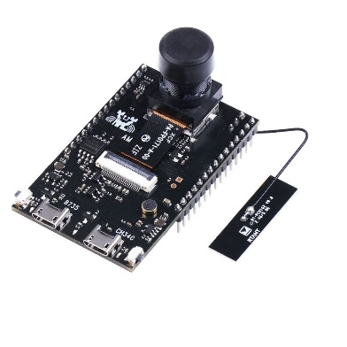

1. *Placa de Desarrollo AMB82-MINI.* *Tomada de [10]*

Es una placa de desarrollo diseñada para el módulo 6235Z-RRB, este es un módulo basado en el microprocesador RTL8735B, también conocido como AmebaPro-II. Este SoC integrado combina una serie de funciones en un solo chip, lo que lo convierte en una elección importante para el sistema electrónico propuesto. Esta placa es el núcleo del sistema propuesto, se encarga de procesar los datos, gestionar la conectividad y controlar otros componentes.

### Principales características de la placa.

### Potencia de procesamiento: La placa AMB82-MINI está equipada con el microcontrolador RTL8735B, que opera a una frecuencia de reloj de hasta 500MHz y ofrece un rendimiento de 2.23DMIPS/MHz. Esta potencia de procesamiento es importante para el procesamiento en tiempo real que se quiere realizar.

### Memoria Interna: Esta placa cuenta con una ROM de 768KB, fundamental para almacenar programas escenciales. Además, admite una RAM de 512KB, útil para almacenar datos temporales y buffers.

### Codificación de Video: La placa ofrece la capacidad de codificar video con resolución de hasta 5 megapixéles en formatos H.264/H.265 y JPEG/MJPEG. Esto es crucial para capturar y transmitir imágenes.

### Conectividad WiFi y Bluetooth: Esta placa es compatible con 802.11 a/b/g/n para conectividad WiFi de alta velocidad y Bluetooth de baja energia 5.1.

### Interfaces periféricas: Proporciona una variedad de interfaces de comunicación periféricas, como UART, I2C, SPI, PWM, ADC y GPIO configurables, indispensables para la interacción con otros componentes como el módulo GY-85.

### Alimentación: Puede ser alimentada en un rango de voltaje de 3.3V a 5V CC.

Para una mejor comprensión del diagrama de conexiones, en el ANEXO 2 “Pinout de los componentes”, se muestra la disposición de los pines de la placa AMB82-MINI.

## Placa SIM7600X 4G HAT [11].

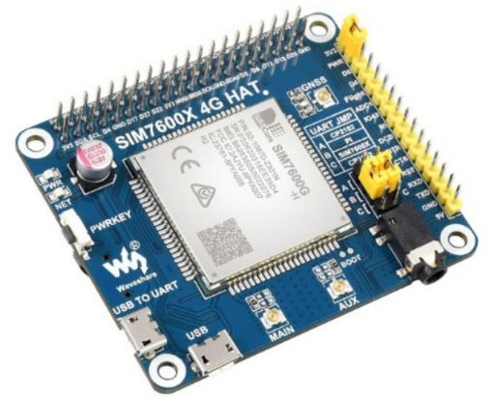

1. *Placa SIM7600X 4G HAT.* *Tomada de [11]*

Consiste en una placa basada en el microcontrolador SIM7600G-H. Ofrece una comunicación LTE Cat-4 4G/3G/2G habilitada, además de capacidades posición global, lo que la hace un componente importante para para la conectividad y el seguimiento de vehículos.

* *Principales características de la placa:*

### Comunicación: La placa permite velocidades de transmisión de datos que van desde 300 bps hasta 4Mbps, con una velocidad predeterminada de 115200 bps.

### Funcionalidades variadas: Soporta diversas funcionalidades, como acceso telefónico, llamadas telefónicas, envío y repeción de SMS, comunicación TCP y UDP, DTMF, y protcolos como HTTP y FTP, entre otros.

### Posicionamiento preciso: La placa integra capacidades de posicionamiento GPS, BeiDou, Glonass, GALILEO, QZSS y LBS. Esto permite el seguimiento preciso de la geolocalización de los vehículos.

### Interfaces de comunicación: Cuenta con interfaz USB integrada para probar los comandos AT. Incluye convertidor de USB a UART CP2102 para la depuración en serie y pines de control Breakout UART para conexión con otras placas.

### Soporte para tarjeta SIM: Cuenta con ranuras para tarjeta SIM, compatible con tarjetas SIM de 1.8V y 3V. Y tarjeta TF para almacenamiento de datos como archivos y mensajes.

### Voltaje configurable: Ofrece flexibilidad de configurar el voltaje de funcionamiento en 3.3V o 5V.

Para una mejor comprensión del diagrama de conexiones, en el ANEXO 2 “Pinout de los componentes”, se muestra la disposición de los pines de la placa SIM7600X 4G HAT.

## Módulo GY-85[12]

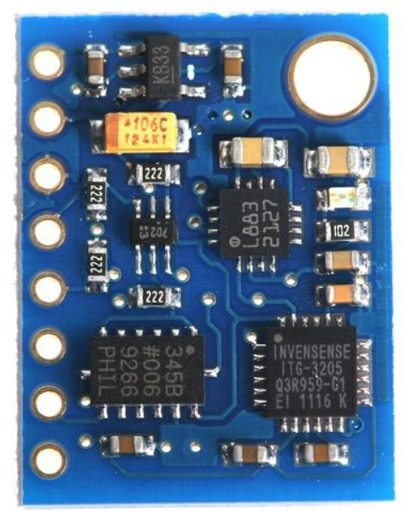

1. *Módulo GY-85.* *Tomada de [12]*

Consiste en una unidad de medición inercial (IMU) de alto rendimiento. Esta combina tres sensores de alta precisión en una sola placa compacta, permitiendo la detección precisa de movimientos y orientación en tres dimensiones.

* *Principales características de la placa:*

### Medición Inercial: El GY-85 es una IMU de 9 ejes que consta de un acelerómetro de e ejes (ADXL345), un giroscopio de 3 ejes (ITG3205) y un magnetrómetro de 3 ejes (HMC5883L). Esto proporciona información para rastrear cambios de orientación y movimientos bruscos.

### Interfaz de cominicación: Este módulo utiliza el protocolo de comunicación I2C para transmitir datos, lo que facilita su integración con la placa AMB82-MINI.

### Alimentación: Este módulo puede operar con señales entre 3V y 5V debido a que tiene incorporado un conversor de nivel lógico.

### Rango de Medición: Ofrece un amplio rango de medición. Con respecto al acelerómetro de hasta ±16g, ±8 Gauss para el magnetrómetro y capacidad de detección precisa de movimientos y cambios de orientación.

## Módulo LM2596 [13]

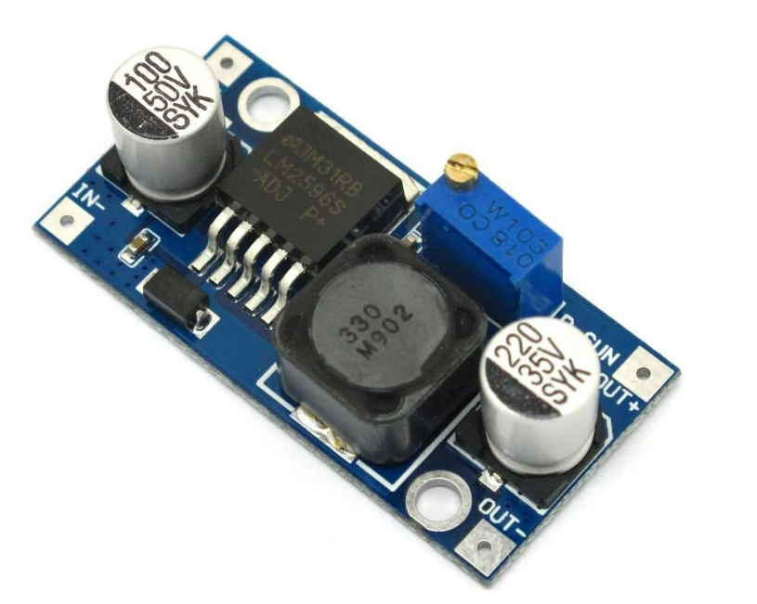

1. *Módulo LM2596.* *Tomada de [14]*

Este módulo está basado en el regulador DC-DC Step Down LM2596, un circuito integrado monolítico. Este regulador es capaz de proporcionar salidas de corriente de hasta 3A manteniendo bajos niveles de rizado en el voltaje de salida. Una de sus características más importantes es la capacidad que ofrece de ajustar el voltaje de salida, lo que lo hace adecuado para esta aplicación.

* *Principales características del módulo:*

### Rango de voltajes: Este regulador tiene un rango de voltaje de entrada entre 4.5V y 40V. Y, un voltaje de salida ajustable entre 1.5V y 35V DC.

### Suministro de corriente: Tiene la capacidad de suministrar una corriente máxima de 3A.

### Frecuencia de conmutación: Funciona a una frecuencia de conmutación de 150KHz.

# Funcionamiento del sistema

El funcionamiento de este sistema propuesto se basa en una correcta integración de los componentes que se han descrito en las secciones anteriores. Estos deben trabajar en conjunto para garantizar la detección y el reporte de los comportamientos de riesgo del conductor. Este funcionamiento se basa en el flujo que se muestra en la Figura 5.

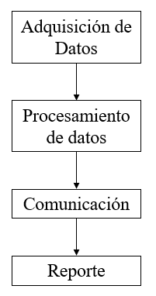

1. *Flujo de funcionamiento del sistema. Elaboración propuia.*

### Adquisición de datos: El sistema comienza su operación con la adquisicón de datos a través de dos módulos principales. Estos módulos incluyen el GY-85, para medir la aceleración del vehículo, y el módulo de cámara integrado en el AMB82-MINI, que captura imágenes y video en tiempo real.

### Procesamiento de datos: Una vez capturados los datos, estos son procesados en el microcontrolador de la placa AMB82-MINI. Este cuenta con capacidades de procesamiento de datos y almacenamiento, soporta algoritmos de visión artificial para analizar el comportamiento del conductor y detectar los signos de comportamientos peligrosos.

### Comunicación: Cuando se detecta un comportamiento de riesgo mediante el procesamiento de los datos obtenidos con los sensores, la AMB82-MINI debe enviar una imagen de este comportamiento y los datos dados por el módulo GY-85 al módulo SIM7600X para su posterior transmisión y reporte. Este envío de datos, en especial las imágenes, desde la AMB82-MINI hacia el SIM7600X se debe evaluar y ajustar con respecto a las posibilidades de comunicación compatibles entre ambos componentes.

### Reporte: Una vez se realice la recepción de la imagen y los datos de aceleración por parte del módulo SIM7600X,

##### References

1. Azuaje, M. Aplicaciones del Internet de las Cosas en la Industria: Una Revisión Sistemática, Trabajo de Fin de Máster, Máster en Transformación Digital e Industria 4.0, Structuralia Formación para la Ingeniería, 2020.
2. Ma, Y., Sanchez, V., Nikan, S., Upadhyay, D., Atote, B., & Guha, T. (2023). [Robust Multiview Multimodal Driver Monitoring System Using Masked Multi-Head Self-Attention](http://arxiv.org/abs/2304.06370v1).
3. Ryan, C., O Sullivan, B., Elrasad, A., Lemley, J., Kielty, P., & Posch, C. (2020). [Real-Time Face & Eye Tracking and Blink Detection using Event Cameras](http://arxiv.org/abs/2010.08278v1).
4. Ortega, J. D., Kose, N., Cañas, P., Chao, M. A., Unnervik, A., Nieto, M., Otaegui, O., & Salgado, L. (2020). DMD: A Large-Scale Multi-Modal Driver Monitoring Dataset for Attention and Alertness Analysis.
5. Hariharan, J., Varior, R. R., & Karunakaran, S. (2023). Real-time Driver Monitoring Systems on Edge AI Device.
6. A. H. R. Ko, "On the interest of artificial intelligence approaches in solving the IoT coverage problem," Ad Hoc Networks, vol. 152, octubre 2023  [Online]. Disponible:<https://doi.org/10.1016/j.adhoc.2023.103321>.
7. Sadhu, P.K.; Yanambaka, V.P.; Abdelgawad, A. Internet of Things: Security and Solutions Survey. Sensors 2022, 22, 7433. <https://doi.org/10.3390/s22197433>.
8. Cipia, cipia-FS10 AI Powered Video Telematics for fleets, Cipia.com, 2022. Disponible en: https://fs10.cipia.com/.
9. Magna, Mirror Integrated Driver & Occupant Monitoring System, magna.com, 2023, Disponible en: <https://www.magna.com/products/power-vision/mirrors/driver-monitoring-system>.
10. REALTEK. AMB82-MINI Board Hardware User Guide. Realtek. [En línea]. Disponible en: <https://www.amebaiot.com/en/amebapro2/>
11. Waveshare , SIM7600E-H 4G HAT. Waveshae.com, [En línea]. Disponible en: <https://www.waveshare.com/wiki/SIM7600E-H_4G_HAT>.
12. Ardrobot, Tarjeta GY-85-IMU 9DOF, ardrobor.com, [En línea]. Disponible en: <https://www.ardobot.co/tarjeta-gy-85-imu-9dof.html>.
13. TEXAS INSTRUMENTS. LM2596 Simple Switcher Power Converter 150-KHz 3-A Step-Down Voltaje Regulator. Texas Instruments, 2023. [En línea]. Disponible en: <https://www.ti.com/lit/ds/symlink/lm2596.pdf?ts=1699023183669&ref_url=https%253A%252F%252Fwww.google.com%252F>